Podstawy reologii
W oparciu o instrukcje, pomocne materiały udostępnione na stronie (zdjęcia, filmy) oraz dane literaturowe i na stronach www należy wykonać raport, którego poprawność pozwoli na zaliczenie przebiegu ćwiczenia.

W raporcie należy zamieścić:
1. Nazwisko, imię nr grupy.
2. Temat ćwiczenia.
3. Cel ćwiczenia.
4. Przebieg ćwiczenia (w oparciu o instrukcje oraz zamieszczone zdjęcia, filmy).
5. Analiza wyników – dla każdej sekcji przygotowano wyniki do analizy.
6. Wnioski (podsumowanie ćwiczenia, charakterystyka otrzymanych materiałów oraz poznanych procesów, metod wytwarzania).
Raport będzie oceniany pod względem technicznym (struktura, układ, czytelność) oraz merytorycznym (sposób omówienia zagadnienia).

Materiały pomocne w zrozumieniu ćwiczenia (załączniki):
1. Instrukcja ćwiczenia.
2. Film instruktażowy z przebiegu ćwiczenia.
3. Skrypt M. Heneczkowski, M. Oleksy, B. Mossety-Leszczak, „Elementy reologii w przetwórstwie tworzyw polimerowych – materiały pomocnicze”.

Wyniki:
Sekcja A:
Proszę wyznaczyć czas wulkanizacji oraz podwulkanizacji.
Proszę przedstawić definicję wyznaczonych parametrów.
Warunki 1:
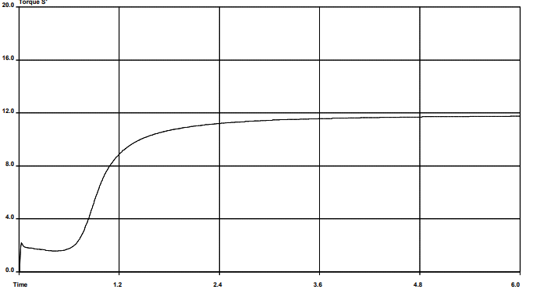
Warunki 2:

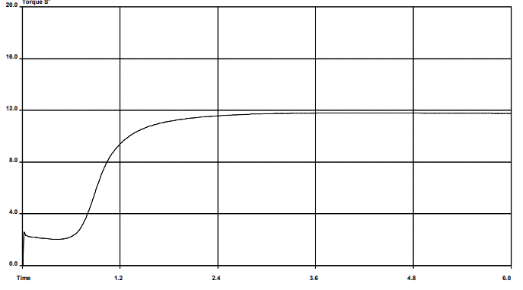

Warunki 3:

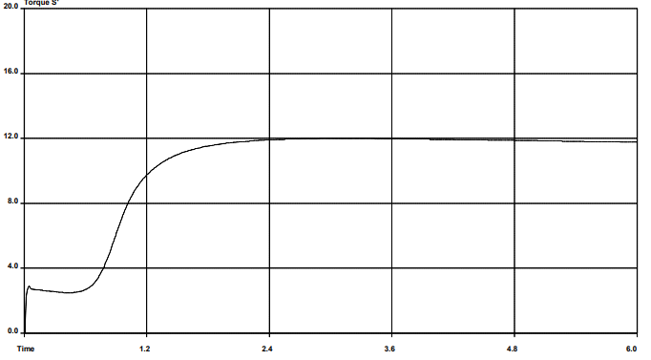
Sekcja B:
Proszę wyznaczyć czas wulkanizacji oraz podwulkanizacji.
Proszę przedstawić definicję wyznaczonych parametrów.
Warunki 1:

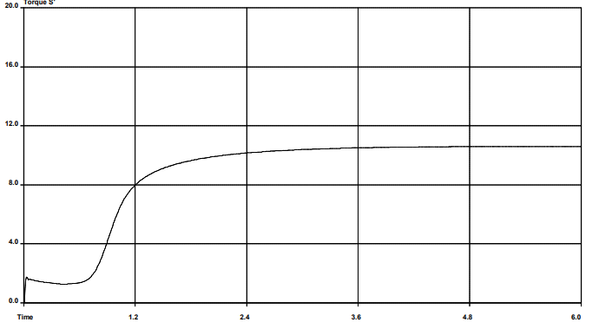

Warunki 2:

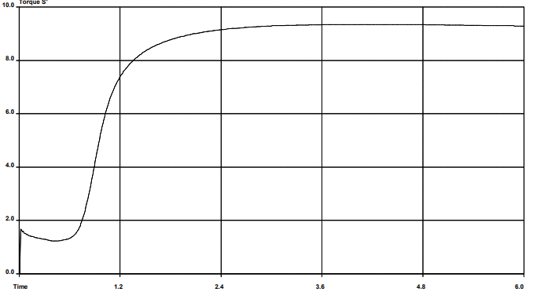
Warunki 3:

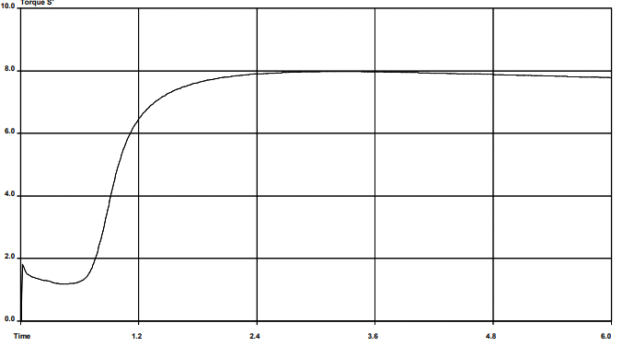

Sekcja C:
Proszę wyznaczyć czas wulkanizacji oraz podwulkanizacji.
Proszę przedstawić definicję wyznaczonych parametrów.

Warunki 1:

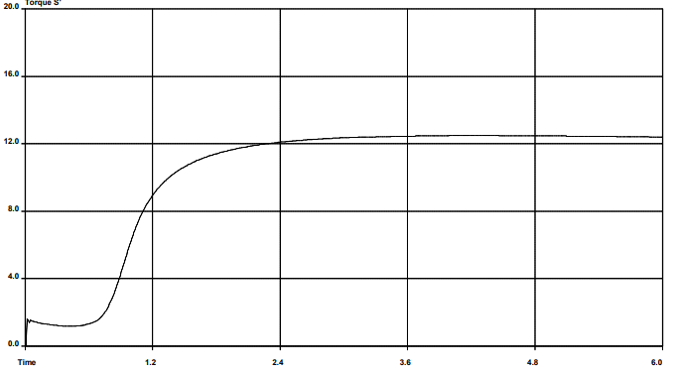
Warunki 2:

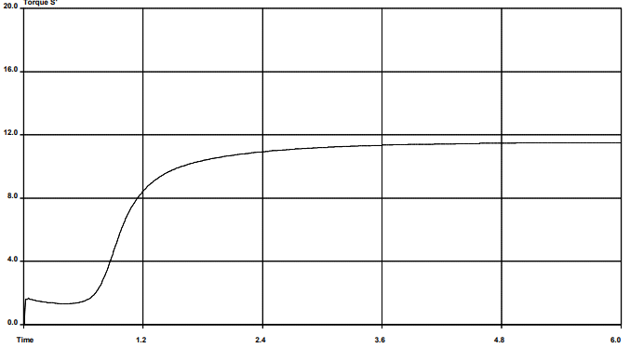
Warunki 3:

